开源软件质量分析报告
组号：3班4组
小组成员：熊圆好、纪秀茹、陈汉佳、翟旌超、王鑫悦、杨杰翰

待分析开源软件概述
本次分析的软件是开源博客系统 DjangoBlog。DjangoBlog 是基于 Python 3 与 Django 框架开发的开源博客系统，主要功能包括：文章的分类管理与发布、读者评论与表情互动、分类标签与友链维护、第三方账号（GitHub、百度等）OAuth 登录、全文搜索（Whoosh/Elasticsearch）以及微信机器人管理等。
项目按 6 个业务应用（app）组织代码，各应用职责单一：blog 应用负责文章、分类、标签与友链的展示管理，非测试代码约 3459 行；djangoblog 应用提供博客公共基础设施（设置、事件、插件框架、搜索后端等），约 3561 行；comments 应用负责评论与表情反应功能，约 437 行；accounts 应用负责用户注册登录，约 546 行；oauth 应用实现第三方 OAuth 登录，约 989 行；servermanager 应用实现微信机器人等管理功能，约 378 行。
代码整体情况：项目采用模型-视图-模板（MVT）分层，模型层基于 Django ORM，视图层以类视图为主。经统计，djangoblog 应用有主要类 36 个，全项目约 60 余个类、10 张数据表。代码整体结构清晰、层次分明，其数据模型类图如图 1 所示。
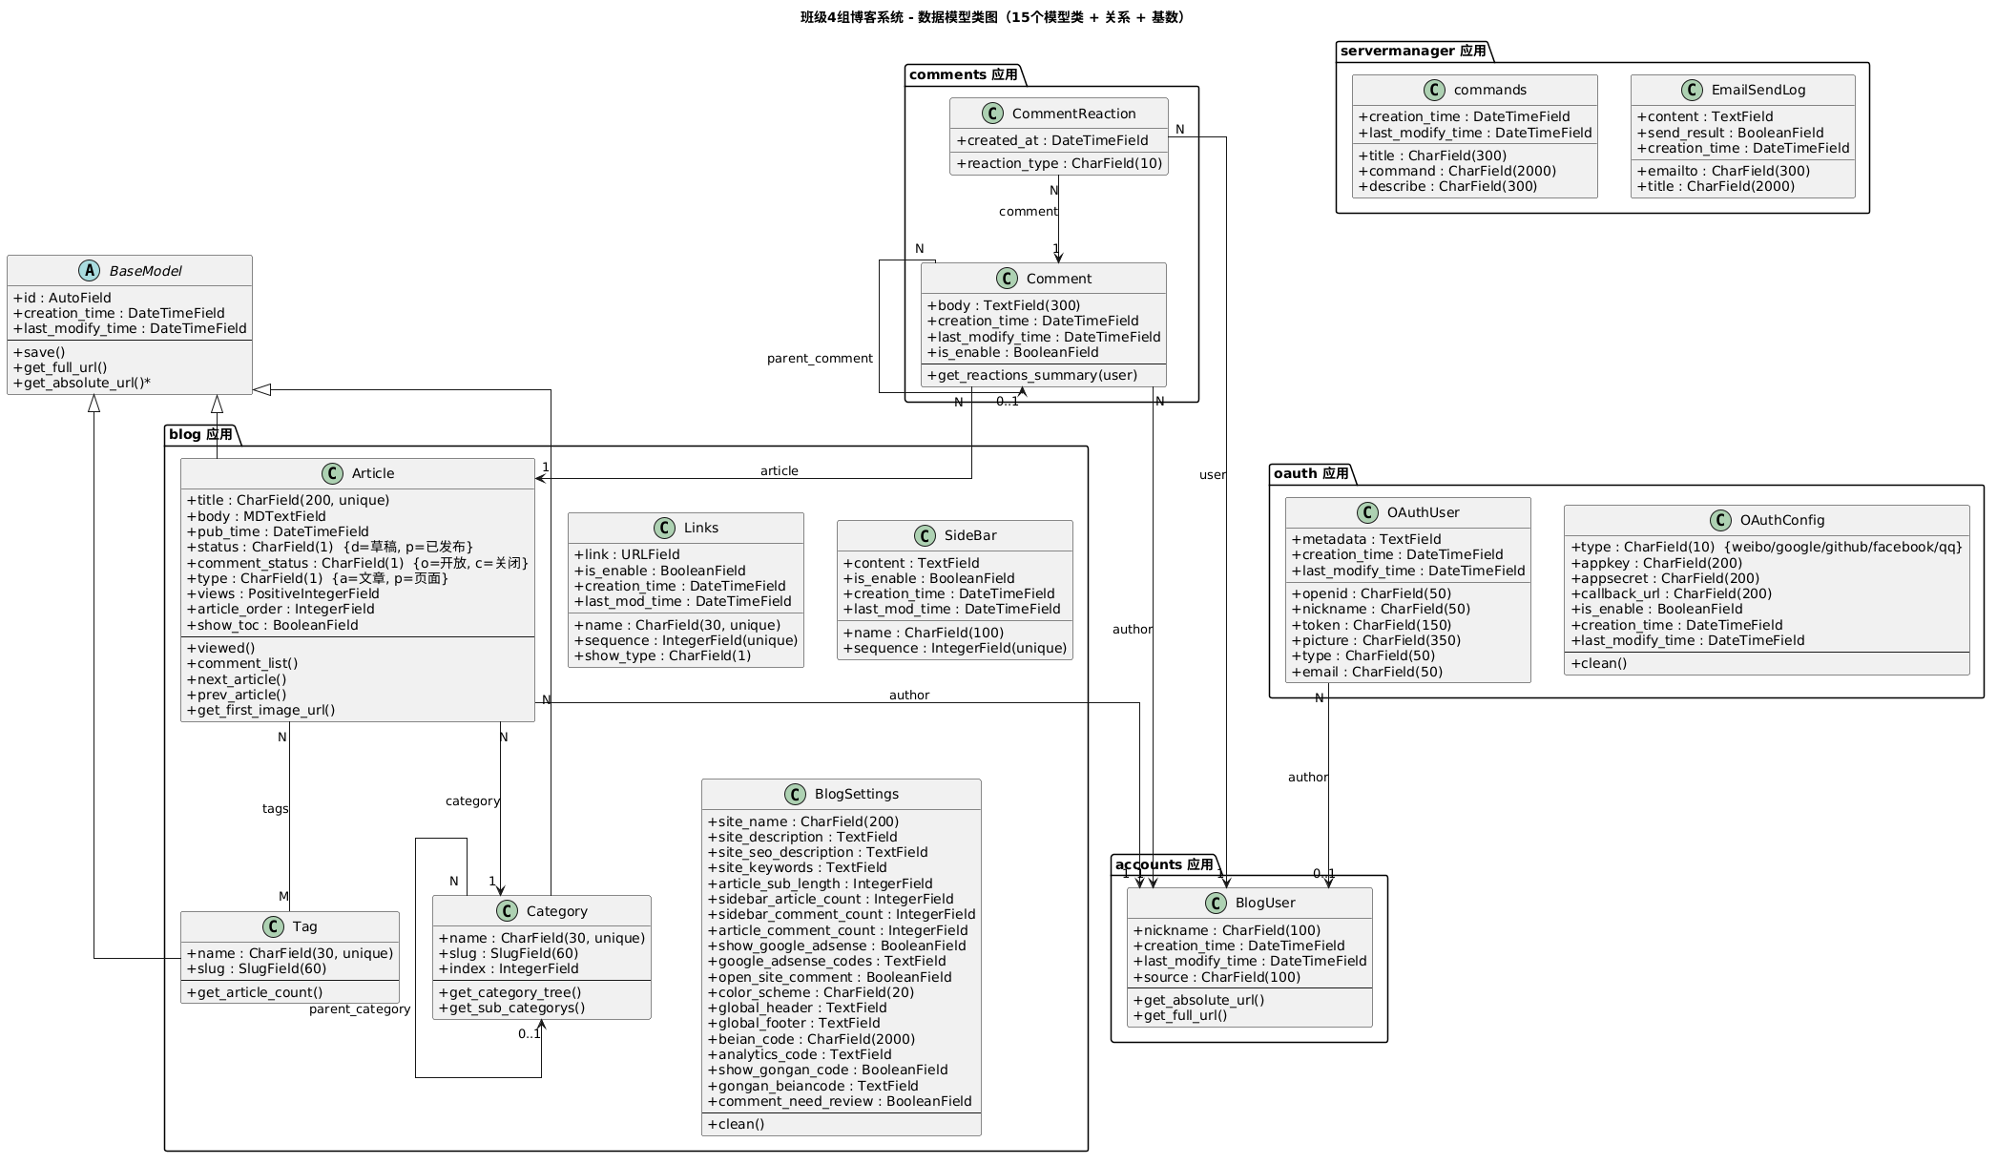
图 1 DjangoBlog 数据模型类图（数据来源：依据项目 models 层整理，纪秀茹绘制，2026年10月）

软件质量分析方法及工具
  - 分析的软件质量要素
本项目主要从内部质量与外部质量两个层面分析代码：内部质量重点关注编码风格（是否遵循 PEP8 规范）与设计质量（模块化程度、信息隐藏、内聚度与耦合度）；外部质量重点关注代码中可能存在的缺陷与错误，如异常处理不当、配置安全隐患、潜在越权与资源效率问题。

  - 软件质量分析方法
针对内部质量，采用“人工阅读代码+代码静态分析工具”相结合的方法：小组 6 名成员按分工对各自应用逐行精读并添加中文注释（注释统一以“#成员姓名首字母”标识，如 #jxr），在此基础上人工评价编码风格与设计质量；同时运行 Pylint、Flake8 静态分析工具扫描全部代码，得到量化检查结果。针对外部质量，通过人工阅读代码排查潜在缺陷（如异常未捕获、配置硬编码等），并结合 Django 自带测试进行验证。

  - 软件质量分析工具
本项目使用的代码质量分析工具为 Pylint 与 Flake8：Pylint 4.1.3 是 Python 静态代码分析工具，检查维度包括错误类（未定义名字、非法导入等）、风格类（PEP8 违规）、设计类（方法过于复杂等）与重构建议，并输出 0～10 分的代码质量评分；Flake8 7.4.1 是代码风格检查工具，集成 PyFlakes（未使用导入、未定义名字等逻辑错误）、pycodestyle（PEP8 风格：行长、缩进、空白）与 McCabe（圈复杂度），输出“代码/行号/检查码/说明”清单。

人工分析代码的质量情况
小组全体成员对 6 个应用完成了逐行精读与注释，人工分析结论如下（各应用注释情况见表 1）。

  - 代码风格
项目整体遵循 PEP8 编码风格，命名、缩进、行长度规范统一，代码风格良好，仅有少量历史遗留问题。项目统一采用 4 空格缩进、类名大驼峰（PascalCase）、函数与变量小写蛇形（snake_case）、常量全大写；模块内顺序统一为文档字符串、导入、常量、类与函数；行长绝大多数控制在 100 字符以内。正例方面：djangoblog/apps.py 的 ready() 方法在 13 行内完成“启动即加载插件”，方法内延迟导入规避了模块循环依赖；djangoblog/plugin_manage/hook_constants.py 将钩子事件名与挂件位常量集中定义，杜绝魔法字符串；comments 应用模型字段均带中文 verbose_name，类与方法命名符合 PEP8。
反例方面：djangoblog/settings.py 第 189-211 行存在 25 行被注释掉的 Elasticsearch 配置，属“注释掉的代码”坏味道，应删除或移入部署文档；djangoblog/whoosh_cn_backend.py 第 58 行在普通字符串中书写正则 \d，触发 SyntaxWarning，应使用 raw string。结论：代码风格总体遵循 PEP8，个别历史遗留问题（注释代码、非 raw 正则）已登记入改进计划。

  - 代码设计
项目总体上遵循模块化、信息隐藏、高内聚、低耦合四项设计原则，可维护性较好，仅事件中心存在一处集中耦合。模块化：项目按职责拆分为 6 个业务 app，各 app 内再划分 models/views/admin/forms/utils 等模块，模块边界清晰、单一职责。信息隐藏：djangoblog/base_views.py 将 CSRF、登录校验、敏感参数防护、禁用缓存等横切保护收敛到基类视图的 dispatch 层，业务视图继承即得；SECRET_KEY、数据库口令等敏感配置以环境变量读取。高内聚：djangoblog/plugin_manage 把钩子注册表（hooks.py）、插件加载（loader.py）、插件基类（base_plugin.py）、钩子常量（hook_constants.py）拆为边界清晰的 4 个文件，各自单一职责；comments/models.py 中 Comment 模型以自引用外键实现“楼中楼”回复，CommentReaction 通过 unique_together 联合约束保证“同一用户对同一评论的同一表情唯一”，相关逻辑内聚于模型层。
低耦合：comments 视图继承 djangoblog.base_views.AuthenticatedFormView，复用登录校验与表单处理流程，与用户系统仅通过 AUTH_USER_MODEL 解耦；各 app 之间通过 settings 配置与信号（blog_signals）通信，未见循环依赖。不足：blog_signals.model_post_save_callback 以 isinstance 分发并直接引用 comments、oauth、blog 多 app 模型，属“事件中心”式集中耦合，单函数约 110 行，建议按 sender 拆分。

  - 编程技能
项目代码体现了多处高水平的编程方法与技能：
（1）WordPress 式钩子系统：djangoblog/plugin_manage/hooks.py 提供 register/run_action/apply_filters 三件套，动作钩子只做副作用、过滤钩子链式加工，且每个回调以 try/except 隔离，单个坏插件不会拖垮全站。
（2）缓存穿透防护：djangoblog/utils.py 的 cache_decorator 用哨兵值缓存 None 结果，避免高并发下缓存穿透打垮数据库；键生成优先取对象 get_cache_key()，否则用（函数、参数）的 SHA256 摘要，通用且零侵入。
（3）表情反应切换：comments/views.py 的 CommentReactionView 利用 get_or_create 与 unique_together 约束实现“再点一次即取消”的切换逻辑，代码简洁且无竞态。
（4）楼中楼递归展示：comments/templatetags/comments_tags.py 的 parse_commenttree 递归展开嵌套评论，配合 show_comment_item 模板标签实现无限层评论树渲染。
（5）N+1 查询防护：comments/models.py 的 get_reactions_summary 使用 select_related 预取用户表，避免逐条评论查询点赞用户产生 N+1 查询。

  - 代码质量问题
人工阅读共发现 8 处质量问题或瑕疵，逐条列于表 2（“已修复”指本组注释过程中已修正；“建议改/建议不改”为分析结论）。
问题描述 | 所在位置 | 分析说明 | 修复状态
SECRET_KEY 带公开默认值，未配置环境变量时签名/会话可被伪造 | settings.py:44-45 | 部署须配置环境变量，注释已标 ⚠ | 未修复（建议部署校验）
DEBUG 默认 True、ALLOWED_HOSTS=['*'] | settings.py:47、52 | 生产环境安全隐患 | 未修复（建议部署校验）
百度主动推送 URL 硬编码 token | settings.py:319-320 | 环境变量已预留，属部署项 | 未修复（建议不改）
handle403 拼写错误（Django 约定为 handler403），错误页绑定不生效 | urls.py:45 | 错误页绑定失效 | 未修复（建议改）
非 raw 字符串写 \d 正则，触发 SyntaxWarning | whoosh_cn_backend.py:58 | 编码规范问题 | 未修复（建议加 r 前缀）
裸 except 吞掉所有异常（含 KeyboardInterrupt） | utils.py:75 | 异常处理过宽 | 未修复（建议改 except Exception）
文章关闭评论时 form_valid 直接 raise ValidationError，可能触发 500 | comments/views.py:53-54 | 用户体验为服务器错误 | 未修复（建议改为表单错误提示）
邮件发送失败仅记日志，不阻断评论主流程 | comments/utils.py send_comment_email | 属于可接受的降级设计 | 已评估可接受（不改）

工具分析代码的质量情况
按分工，王鑫悦负责对全仓库运行 Pylint 与 Flake8 并导出结果（待组长合并后统一汇总）；本节以纪秀茹对 comments 应用实际运行的工具结果为例，说明工具分析过程与结论。
Flake8 结果：对 comments 应用（含测试）运行 Flake8 7.4.1（行长上限 120），共报告 23 条问题。业务代码中 E501 行长超标集中在数据库迁移文件（Django 自动生成代码，属工具噪声），W291 行尾空格 2 处位于既有模板字符串；测试代码存在 F401 未使用导入、F841 未使用变量、F403/F405 星号导入若干；W292 文件末尾缺换行 3 处，本组已在注释过程中修复（views.py、forms.py、models.py）。
Pylint 结果：对 comments 应用运行 Pylint 4.1.3，综合评分 0.25/10。报错主体为 E1101“Class X has no ‘objects’ member”——这是 Pylint 对 Django ORM 模型的静态误报（模型管理器由 Django 基类动态提供），并非真实缺陷；迁移文件还存在大量 C0103 命名、C0301 行长噪声。剔除误报与噪声后，comments 业务代码的真实可修复问题为：多数类与函数缺少 docstring（C0114/C0115/C0116）、部分字符串建议改用 f-string（C0209）、Python 3 中 u 前缀冗余（W1406）等，均属风格级建议。
结论：对 Django 项目的静态分析评分需结合人工判断剔除 ORM 误报与迁移噪声；comments 业务代码无错误级真实问题，风格级问题已登记入改进计划。

小组分工
按分工方案，6 名成员各精读一个应用，分工与注释情况如表 1 所示。
成员 | 分析模块 | 主要工作（包括注释的代码文件、每个文件注释的行数） | 代码注释标识（一般应为#号加个人姓名首字母）
熊圆好 | djangoblog（公共模块） | 21 个文件共 747 行注释：whoosh_cn_backend.py 149 行、settings.py 107 行、utils.py 61 行、elasticsearch_backend.py 60 行、blog_signals.py 54 行、constants.py 48 行、plugin_manage/base_plugin.py 36 行、mixins.py 35 行等 | #xyh
纪秀茹 | comments（评论互动） | 8 个文件共 70 处注释：models.py、views.py、admin.py、utils.py、templatetags/comments_tags.py、forms.py、urls.py、apps.py | #jxr
翟旌超 | blog（文章模块） | 已标注 views.py 572 行；待标注 blog_tags.py 733 行、models.py 491 行、documents.py 254 行、admin.py 202 行、management/commands 约 820 行、vite_tags.py 231 行等 | #zjc
陈汉佳 | accounts（用户模块） | views.py 226 行、forms.py 117 行、admin.py/utils.py/models.py/user_login_backend.py/urls.py/apps.py 约 203 行 | #chj
王鑫悦 | servermanager（微信机器人） | robot.py 187 行、api/commonapi.py 与 api/blogapi.py 91 行、models.py/MemcacheStorage.py/admin.py/urls.py/views.py 约 100 行；另负责全仓库 Pylint+Flake8 结果导出 | #wxy
杨杰翰 | oauth（第三方登录） | oauthmanager.py 524 行、views.py 280 行、models.py/admin.py/urls.py/forms.py/templatetags/oauth_tags.py 约 185 行 | #yjh
注：本表行数为分工方案分配的基准；#xyh、#jxr 为已提交的实测数据，其余成员以组长合并各分支后的清单 A 汇总为准。

下一步的改进计划
下一步将针对系统的以下 7 个功能或不足进行改进：
（1）配置外置化与启动校验：提供 .env.example，将 SECRET_KEY、DEBUG、ALLOWED_HOSTS、百度 token、邮件凭据列为必填项，settings.py 启动时对缺失项直接报错（fail-fast），杜绝“默认值上生产”。
（2）修正隐性缺陷：将 handle403 改为 Django 约定的 handler403；whoosh_cn_backend.py 正则加 r 前缀；utils.cache_decorator 裸 except 收窄为 except Exception。
（3）拆分事件中心：blog_signals 的 post_save 统一回调改为按 sender 分别注册多个 @receiver，每个模型一个处理函数，降低单函数复杂度、便于单元测试。
（4）评论交互体验：comments/views.py 在文章关闭评论时不再抛 ValidationError，改为在表单上提示错误并渲染页面，避免触发 500。
（5）评论垃圾过滤与审核流程：结合 is_enable 审核字段，增加敏感词自动拦截、评论频率限制与后台批量审核界面。
（6）清理工具噪声：整理数据库迁移文件的超长行；清理测试代码中的未使用导入与变量；为业务类与函数补齐 docstring，并按 C0209 建议改用 f-string。
（7）测试与前端提升：为 comments、oauth 核心流程补充单元测试用例；将文章详情页等大模板组件化，减少重复代码。

